 | CM1 |  | CM2
 | ATELIER 1  Mathématiques  Où m’installer ? Au coin regroupement  Matériel nécessaire :  - Trousse  - Calculatrice  Que dois-je faire ?  Installe-toi confortablement au sol et prépare-toi à écouter les explications du maitre.  Un jeu sur la numération te sera présenté :  - LA GRANDE COURSE  Il s’agit d’un jeu de cartes et voilà à quoi ressemble elles ressemblent : |  | ATELIER 1  Mathématiques  Où m’installer ? Au coin regroupement  Matériel nécessaire :  - Trousse  - Calculatrice  Que dois-je faire ?  Installe-toi confortablement au sol et prépare-toi à écouter les explications du maitre.  Un jeu sur la numération te sera présenté :  - LE VOYAGE SPATIAL  Il s’agit d’un jeu de cartes et voilà à quoi ressemble elles ressemblent :  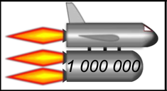

 | CM1 |  | CM2
 | ATELIER 2  Mathématiques  Où m’installer ? Îlot à gauche du tableau  Matériel nécessaire :  - Trousse  - Ardoise  - Étiquettes  Que dois-je faire ?  Sur ton ardoise, écris tous les nombres possibles avec les étiquettes mots-nombres à ta disposition : MILLE, DIX, VINGT, CINQ, CENT, HUIT.  Pour chaque nombre, écris sur ton ardoise :  - le nombre en lettres  - le nombre en chiffres  - sous forme décomposée  Exemple : cent-vingt-huit  128 = 100 + 20 + 8 |  | ATELIER 2  Mathématiques  Où m’installer ? Îlot à gauche du tableau  Matériel nécessaire :  - Trousse  - Ardoise  - Étiquettes  Que dois-je faire ?  Sur ton ardoise, écris tous les nombres possibles avec les étiquettes mots-nombres à ta disposition : MILLION, MILLE, DIX, VINGT, CINQ, CENT, HUIT.  Pour chaque nombre, écris sur ton ardoise :  - le nombre en lettres  - le nombre en chiffres  - sous forme décomposée  Exemple : cent-vingt-huit  128 = 100 + 20 + 8

 | CM1 |  | CM2
 | ATELIER 3  Mathématiques  Où m’installer ? Ilot du fond de la classe  Matériel nécessaire :  - Cahier du jour  - Trousse  - Chaines de calcul  Que dois-je faire ?  Dans le cahier du jour, écris la date puis réalise au moins trois chaines de calcul.  Voici à quoi ressemble une chaine de calcul :  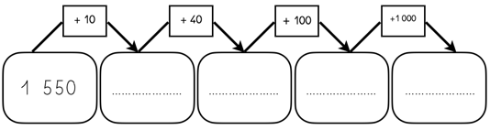 |  | ATELIER 3  Mathématiques  Où m’installer ? Ilot du fond de la classe  Matériel nécessaire :  - Cahier du jour  - Trousse  - Chaines de calcul  Que dois-je faire ?  Dans le cahier du jour, écris la date puis réalise au moins quatre chaines de calcul.  Voici à quoi ressemble une chaine de calcul :  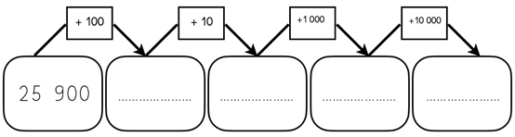

 | CM1 |  | CM2
 | ATELIER 4  Mathématiques  Où m’installer ? Ilot salle du milieu  Matériel nécessaire :  - Ardoise  - Cartons-nombres  - Cartes  Que dois-je faire ?  Choisis des cartes nombres et écris sur l’ardoise ce que l’on te demande. Aide-toi des cartons-nombres.  Voici à quoi ressemble les cartes :  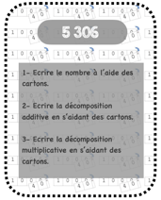  Verso de la carte |  | ATELIER 4  Mathématiques  Où m’installer ? Ilot salle du milieu  Matériel nécessaire :  - Ardoise  - Cartons-nombres  - Cartes  Que dois-je faire ?  Choisis des cartes nombres et écris sur l’ardoise ce que l’on te demande. Aide-toi des cartons-nombres.  Voici à quoi ressemble les cartes :  Verso de la carte

